ПрЕСС-РЕЛИЗ

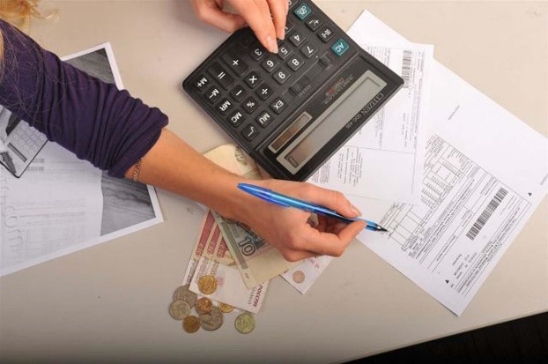

Устали платить за перерасчет?

Как платить меньше?

Начисление платы за коммунальные ресурсы, потребленные при использовании и содержании общего имущества в МКД (КР на СОИ), оснащенном общедомовыми приборами учета коммунальных ресурсов, осуществляется ежемесячно с применением одного из следующих вариантов:
1. по нормативу с ежегодным перерасчетом по факту (в 90% случаев);
2. по среднему объему потребления с ежегодным перерасчетом;
3. по показаниям общедомовых приборов учета (по факту).
В большинстве случаев, каждый собственник жилья в многоквартирном доме сталкивался с перерасчетом платы КР на СОИ, исходя из фактических показаний общедомовых приборов учета коммунальных ресурсов.
Как результат, возникает вопрос, насколько законны суммы перерасчетов и как уберечь семейный бюджет от финансовых потрясений ⁉
В связи с этим, Служба предлагает рассмотреть вариант перехода на начисления ежемесячной платы за КР на СОИ, исходя из показаний общедомовых приборов учета.
Плюсы ежемесячного начисления КР на СОИ по показаниям общедомовых приборов учета:
✔оплата по факту;
✔отсутствие перерасчетов;
✔постоянный мониторинг энергоэффективности;
✔ оперативное выявление внештатных ситуаций;
✔ оперативное выявление несанкционированных подключений;
✔доступность проверки платы потребителем.
Для начисления такой платы по факту собственникам необходимо принять соответствующее решение на общем собрании собственников помещений в МКД.
В очередь Служба предлагает управляющим организациям принять активное участие в методологической помощи собственникам помещений в проведении таких общих собраний.
Вопрос в рамках повестки собрания должен звучать следующим образом:
«Принять решение об определении размера расходов граждан и организаций в составе платы за содержание жилого помещения в многоквартирном доме на оплату коммунальных ресурсов, потребляемых при использовании и содержании общего имущества в многоквартирном доме исходя из объема потребления коммунальных ресурсов, определяемого по показаниям коллективного (общедомового) прибора учета коммунальных ресурсов».

